

|  |  |  |  |  |
| --- | --- | --- | --- | --- |
| ***Estudante:*** | | | | |
| ***Turma:9°ano*** | ***Turno:*** | ***Data de Aplicação:*** | | ***4º Bimestre*** |
| ***Prof(a).*** | | | ***Nota Final:*** | |
| ***INÍCIO: TÉRMINO:*** | | | | |
| ***PROVA DE HISTÓRIA*** | | | | |
| ***INSTRUÇÕES GERAIS***  1. Confira atentamente a construção da prova. Qualquer falha de impressão ou falta de folhas deve ser comunicada ao professor no prazo máximo de **15 (quinze) minutos.**  2. Inicie a prova identificando todas as páginas com seu **nome e turma.**  3. Resolva as questões nos locais correspondentes usando caneta com tinta azul ou preta. Responda a lápis somente quando determinado.  4. Utilize somente o material autorizado. É proibido o uso de qualquer tipo de corretivo; de aparelho celular.  5. Esta prova é individual. Ao término do tempo, levante o braço e aguarde o fiscal recolher a prova.  6. A posse e/ou uso de meios ilícitos para a execução da prova é(são) considerado(s) falta disciplinar grave, acarretando a atribuição de **grau ZERO.**  7. As questões indicadas com **\***são questõesde desafio e correspondem a um ponto adicional.  8. Esta prova vale de **0 a 10 (dez)**  **9. Em provas de exatas é obrigatório apresentação do cálculo, para validação da questão. Caso não conste será anulada.** | | | | |

**01.** Aponte qual era o objetivo do movimento Diretas já, de 1984. Esse objetivo foi alcançado?

_____________________________________________________________________________________________________________________________________________________________________________________________________________________________________________________________________________________________

**02.** A fotografia abaixo foi retirada em 1992, em um movimento que ficou conhecido como caras pintadas. Aponte duas situações que motivaram a queda da popularidade do presidente Collor.

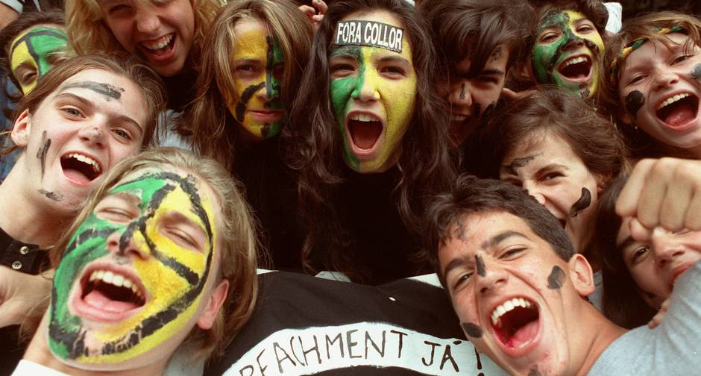

_____________________________________________________________________________________________________________________________________________________________________________________________________________________________________________________________________________________________

**03.** Descreva quais foram as medidas adotadas pelo Plano Real que conseguiu diminuir a inflação e criou uma estabilidade na economia brasileira.

_____________________________________________________________________________________________________________________________________________________________________________________________________________________________________________________________________________________________

**04.** Aponte duas características ligadas à política econômica dos governos Lula (2003-2010)

_____________________________________________________________________________________________________________________________________________________________________________________________________________________________________________________________________________________________

**05.** Explique os motivos que levaram aos protestos de 2013, com o lema o gigante acordou e suas consequências na política brasileira.

_____________________________________________________________________________________________________________________________________________________________________________________________________________________________________________________________________________________________

**06.** O segundo mandato do governo FHC foi marcado pela crise no setor de energia, que gerou os chamados apagões. Explique os motivos que levaram o governo a esta atitude e como governo respondeu a ela.

_____________________________________________________________________________________________________________________________________________________________________________________________________________________________________________________________________________________________

**07.** A vitória de Fernando Henrique Cardoso nas eleições presidenciais de 1994 teve como fator decisivo a:

a) Adoção de uma política eficaz de controle da natalidade, visando a conscientizar parcela da população menos favorecida.

b) Redução da criminalidade no campo, devido ao programa de reforma agrária que prevê tolerância em relação à invasão de terras improdutivas no país.

c) Política externa de importação de produtos do Mercosul, com o objetivo de reduzir as taxas alfandegárias, resultando em preços mais atrativos no mercado brasileiro.

d) Implantação do Plano Real, que criou uma moeda estável no país após décadas de inflação.

e) Queda do desemprego devido à adoção do plano de estatização e intervenção reguladora do Estado na economia.

**08.** Em julho de 1998 foi privatizado o conjunto de empresas estatais brasileiras do sistema Telebrás, dando prosseguimento ao programa neoliberal do governo Fernando Henrique Cardoso. Assinale a opção que melhor define “privatização”:

a) Aplicação de instrumento legal pelo Estado brasileiro no favorecimento de empresas estrangeiras em leilões das Bolsas de Valores.

b) Apropriação do Estado pelo capital privado, nacional ou estrangeiro.

c) Processo de incorporação de novas empresas privadas ao Estado - o mesmo que Estado-mínimo.

d) Processo de organização de vendas das empresas estatais através de leilões nas Bolsas de Valores.

e) Transferência do patrimônio público para o controle privado de setores empresariais, nacionais ou estrangeiros.

**09.** Depois de perder três eleições consecutivas à presidência, finalmente o candidato do Partido dos Trabalhadores, Luiz Inácio Lula da Silva, venceu o pleito em 2002 e elegeu-se Presidente da República. A respeito do Governo de Luiz Inácio Lula da Silva, assinale a alternativa correta.

**a)** Assim que assumiu o governo, o presidente Lula desencadeou um amplo programa de privatização e, por isso, passou a ser acusado, pelos partidos de oposição, de prática de corrupção.

b) A proposta de acabar com a fome no Brasil, divulgada como Fome Zero, foi uma das principais bandeiras de campanha do presidente Luiz Inácio Lula da Silva.

**c)** Por sua orientação socialista, o Presidente Luiz Inácio Lula da Silva enfrentou muitas dificuldades para iniciar seu governo, uma vez que os militares de direita tentaram de várias maneiras impedir que ele tomasse posse.

**d)** Ao assumir o governo, o presidente Luiz Inácio Lula da Silva tomou medidas imediatas para mudar radicalmente a política econômica praticada por seu antecessor e suspendeu unilateralmente o pagamento da dívida externa brasileira.

**e)** Na gestão do presidente Luiz Inácio Lula da Silva, o Brasil tem sido atuante no campo da política externa, participando, inclusive, da força de coalizão que hoje ocupa o Iraque.

**10.** Em 2003, o operário Luiz Inácio Lula da Silva tomou posse como Presidente da República do Brasil. Em 2007, Lula tomou posse para cumprir seu segundo mandato, que se estendeu até 2010. Entre os pontos considerados positivos em seu governo estão a política de proteção social, como o Bolsa Família, o crescimento da taxa de emprego e a campanha internacional pela multipolarização da economia. Porém, no campo político, o governo Lula foi muito criticado.

Assinale a alternativa CORRETA em relação aos motivos da grave crise política que atingiu seu primeiro mandato:

a) O impeachment de Collor e sua renúncia, motivada pela montagem de um enorme esquema de tráfico de influências, irregularidades financeiras e contas bancárias fantasmas envolvendo pessoas do governo federal.

b) O escândalo dos “anões do orçamento”, no qual os deputados recebiam verbas das empreiteiras para, em troca, incluírem no orçamento da União previsões de recursos públicos para execução de obra.

c) O escândalo do “Mensalão”, esquema de corrupção montado por integrantes do governo para pagar “mesadas” aos deputados que votassem a favor dos seus projetos na Câmara e no Senado Federal.

d) O escândalo da merenda escolar no Estado de São Paulo, em 2008, no qual empresas fornecedoras de alimentos para as escolas foram acusadas de fraudar licitações para ganhar concorrências.

e) A violação do painel do Senado Federal, em 2002, no qual alguns senadores foram acusados de manipular os instrumentos eletrônicos de votação para descobrirem em que e em quem os parlamentares dessa casa votavam.

**11.** O impeachment de Dilma Rousseff, aprovado pelo Senado em agosto de 2016, originou-se de pedido de abertura de processo, em que se acusava a presidente de

a) crime eleitoral, incapacidade administrativa e desrespeito à autonomia do Congresso Nacional.

b) crime passional, perseguição a adversários políticos e tentativa de implantar um regime socialista no país.

c) crime de responsabilidade fiscal, desrespeito à lei orçamentaria e improbidade administrativa.

d) crime fiscal, desrespeito à autonomia da Petrobrás e adoção de política econômica neoliberal.

**12.** Entre as eleições presidenciais de 1989 a 2018, qual foi o único candidato eleito presidente no primeiro turno:

a) Fernando Collor de Mello

b) José Sarney

c) Fernando Henrique Cardoso

d) Jair Bolsonaro

e) Lula

**13.** Foi publicado no site do Jornal O Globo de 17/10/2011 a seguinte notícia:

“Dilma Rousseff sancionou, nesta segunda-feira, a lei que cria o Programa de Apoio à Conservação Ambiental. O Bolsa Verde, como é chamado, vai pagar R$ 300 por trimestre a famílias em situação de extrema pobreza que moram em Unidades de Conservação Federais e se comprometam a adotar ações para preservá-las...” “A criação do Programa de Fomento às Atividades Produtivas Rurais também foi publicada hoje no Diário Oficial da União. O objetivo é estimular a geração de trabalho e renda com sustentabilidade, por meio da capacitação educacional e profissional, além de garantir a segurança alimentar.”

De acordo com o que foi publicado na matéria acima, sobre a visão do governo atual, podemos dizer:

a) O governo acredita que a distribuição de renda é um dos motores do crescimento da economia.

b) O segmento rural é mais importante do que o urbano porque é dele que vem o nosso abastecimento geral.

c) A capacitação profissional concentrada nas universidades atrapalha o desenvolvimento das áreas rurais. Deveriam ser criados centros de apoio ao trabalhador rural conveniados com particulares ao invés de o governo fazer isso gratuitamente.

d) O Governo teme que, em função da exposição do Brasil atualmente, os outros países se apropriem de nossas terras.

**14.** O primeiro governo civil do Brasil, que exerceu o poder após o ciclo dos governos militares, iniciado em 1964, foi chefiado por:

a) João Goulart.

b) João Café Filho.

c) Fernando Collor.

d) José Sarney.

e) Itamar Franco.

**15.** [“Tão breve foi o governo Collor - dois anos, seis meses e dezessete dias - que é provável que sua marca, na história e no imaginário popular, seja esta mesma: a de alguém deslumbrado com o poder, fascinado pelo marketing e que usou a jovialidade de sua imagem para camuflar o velhíssimo processo de fazer do Poder Público um local privilegiado para os negócios privados.”

ALENCAR, Francisco, CAPRI, Lúcia, RIBEIRO, Marcus V. História da sociedade brasileira. Rio de Janeiro: Ao Livro Técnico, 1996.

A brevidade do governo Collor deveu-se ao impeachment, cuja causa imediata foi o(a)

a) Acusação de sucessivos escândalos e de corrupção envolvendo assessores, ministros, amigos e familiares do presidente.

b) Retenção de parte dos depósitos em todas as contas correntes, cadernetas de poupança e outras aplicações financeiras.

c) Mudança da moeda (cruzeiro em lugar do cruzado novo), com tabelamento de preços e salários e prefixação de juros.

d) Reforma administrativa, com a extinção de ministérios, fundações, autarquias, sociedades de economia mista e empresas públicas.

***BOA PROVA!!!***